Белорусский государственный технологический университет
Факультет информационных технологий
Кафедра программной инженерии

Лабораторная работа 11
По дисциплине «Основы алгоритмизации и программирования»
На тему «Бинарные деревья»

Выполнила:
Студентка 1 курса 2 группы
Глухова Д.В.
Преподаватель: асс. Андронова М.В.

2023, Минск

Вариант 2
3. Разработать программу работы с бинарным деревом, в которую включить основные функции манипуляции данными и функцию в соответствии со своим вариантом из таблицы, представленной ниже.
Дан указатель p1 на корень бинарного дерева. Написать функцию вывода количества листьев дерева, которые являются правыми дочерними вершинами.
Исходный код
// Дан указатель p1 на корень бинарного дерева. Написать функцию вывода количества листьев дерева, которые являются правыми дочерними вершинами.

#include <iostream>
using namespace std;
struct Tree //дерево
{
int key; //ключ
char text[5]; //текст - не более 4 букв
Tree* Left, * Right; // укащатели на левую и правую ветви
};
int sum = 0, result3 = 0, counter2 = 0;

Tree* makeTree(Tree* Root); //Создание дерева
Tree* list(int i, char* s); //Создание нового элемента
Tree* insertElem(Tree* Root, int key, char* s); //Добавление нового элемента
Tree* search(Tree* n, int key); //Поиск элемента по ключу
Tree* delet(Tree* Root, int key); //Удаление элемента по ключу
void view(Tree* t, int level); //Вывод дерева
int count(Tree* t, char letter); //Подсчет количества слов
void delAll(Tree* t); //Очистка дерева
int check_left(Tree* tree); // Подсчёт правых

int c = 0; //количество слов
Tree* Root = NULL; //указатель корня

void main()
{
setlocale(0, "Russian");
int key, choice, n, numLeft = 0;
Tree* rc; char s[5], letter;
for (;;)
{
cout << "1 - создание дерева\n";
cout << "2 - добавление элемента\n";
cout << "3 - поиск по ключу\n";
cout << "4 - удаление элемента\n";
cout << "5 - вывод дерева\n";
cout << "6 - подсчет количества букв\n";
cout << "7 - очистка дерева\n";
cout << "8 - количество правых дочерних вершин\n";
cout << "9 - выход\n";
cout << "ваш выбор?\n";
cin >> choice;
cout << "\n";
switch (choice)
{
case 1: Root = makeTree(Root); break;
case 2: cout << "\nВведите ключ: "; cin >> key;
cout << "Введите слово: "; cin >> s;
insertElem(Root, key, s); break;
case 3: cout << "\nВведите ключ: "; cin >> key;
rc = search(Root, key);
cout << "Найденное слово= ";
puts(rc->text); break;
case 4: cout << "\nВведите удаляемый ключ: "; cin >> key;
Root = delet(Root, key); break;
case 5: if (Root->key >= 0)
{
cout << "Дерево повернуто на 90 град. влево" << endl;
view(Root, 0);
}
else cout << "Дерево пустое\n"; break;
case 6: cout << "\nВведите букву: "; cin >> letter;
n = count(Root, letter);
cout << "Количество слов, начинающихся с буквы " << letter;
cout << " равно " << n << endl; break;
case 7: delAll(Root); break;
case 8: numLeft = check_left(Root);
cout << "Количество правых дочерних вершин = " << numLeft << endl;
break;
case 9: exit(0);
}
}
}

Tree* makeTree(Tree* Root) //Создание дерева
{
int key; char s[20]; // для ключа и строки
cout << "Конец ввода - отрицательное число\n\n";
if (Root == NULL) // если дерево не создано
{
cout << "Введите ключ корня: "; cin >> key;
cout << "Введите слово корня: "; cin >> s;
Root = list(key, s); // установка указателя на корень
}
while (1) //добавление элементов
{
cout << "\nВведите ключ: "; cin >> key;
if (key < 0) break; //признак выхода (ключ < 0)
cout << "Введите слово: "; cin >> s;
insertElem(Root, key, s);
}
return Root;
}

Tree* list(int i, char* s) //Создание нового элемента
{
Tree* t = new Tree[sizeof(Tree)]; // выделение памяти
t->key = i; // ключ
for (i = 0; i < 5; i++)
*((t->text) + i) = *(s + i); // создание
t->Left = t->Right = NULL; // правая и левая ветви
return t;
}

Tree* insertElem(Tree* t, int key, char* s) //Добавление нового элемента
{
Tree* Prev = NULL; // Prev - элемент перед текущим
int find = 0; // признак поиска
while (t && !find)
{
Prev = t;
if (key == t->key)
find = 1; //ключи должны быть уникальны
else
if (key < t->key) t = t->Left;
else t = t->Right;
}
if (!find) //найдено место с адресом Prev
{
t = list(key, s); //создается новый узел
if (key < Prev->key) // если ключ меньше
Prev->Left = t; // то помещается на левую ветвь
else
Prev->Right = t; // иначе на правую
}
return t;
}

Tree* delet(Tree* Root, int key) //Удаление элемента по ключу
{ // Del, Prev_Del - удаляемый элемент и его предыдущий ;
// R, Prev_R - элемент, на который заменяется удаленный, и его родитель;
Tree* Del, * Prev_Del, * R, * Prev_R;
Del = Root;
Prev_Del = NULL;
while (Del != NULL && Del->key != key)//поиск элемента и его родителя
{
Prev_Del = Del;
if (Del->key > key)
Del = Del->Left;
else
Del = Del->Right;
}
if (Del == NULL) // элемент не найден
{
puts("\nНет такого ключа");
return Root;
}
if (Del->Right == NULL) // поиск элемента R для замены
R = Del->Left; // переход на левую ветвь
else
if (Del->Left == NULL)
R = Del->Right; // или на правую
else
{
Prev_R = Del; //поиск самого правого элемента в левом поддереве
R = Del->Left;
while (R->Right != NULL)
{
Prev_R = R;
R = R->Right;
}
if (Prev_R == Del) // найден элемент для замены R и его родителя Prev_R
R->Right = Del->Right;
else
{
R->Right = Del->Right;
Prev_R->Right = R->Left;
R->Left = Prev_R;
}
}
if (Del == Root) Root = R; //удаление корня и замена его на R
else
// поддерево R присоединяется к родителю удаляемого узла
if (Del->key < Prev_Del->key)
Prev_Del->Left = R; // на левую ветвь
else
Prev_Del->Right = R; // на правую ветвь
int tmp = Del->key;
cout << "\nУдален элемент с ключом " << tmp << endl;
delete Del;
return Root;
}

Tree* search(Tree* n, int key) //Поиск элемента по ключу
{
Tree* rc = n;
if (rc != NULL)
{
if (key < (key, n->key))
rc = search(n->Left, key);
else
if (key > (key, n->key))
rc = search(n->Right, key);
}
else
cout << "Нет такого элемента\n";
return rc;
}

int count(Tree* t, char letter) //Подсчет количества букв
{
if (t)
{
count(t->Right, letter);
if (*(t->text) == letter)
c++; // увеличиваем счетчик
count(t->Left, letter);
}
return c;
}

void view(Tree* t, int level) //Вывод дерева
{
if (t)
{
view(t->Right, level + 1); //вывод правого поддерева
for (int i = 0; i < level; i++)
cout << " ";
int tm = t->key;
cout << tm << ' ';
puts(t->text);
view(t->Left, level + 1); //вывод левого поддерева
}
}

void delAll(Tree* t) //Очистка дерева
{
if (t != NULL)
{
delAll(t->Left);
delAll(t->Right);
delete t;
}
}

int check_left(Tree* tree)
{

if (tree->Right != NULL)
{
check_left(tree->Right);
sum++; // подсчет количества листьев, которые являются правыми дочерними вершинами
}
if (tree->Left != NULL)
check_left(tree->Left);

return sum;
}
Консоль отладки
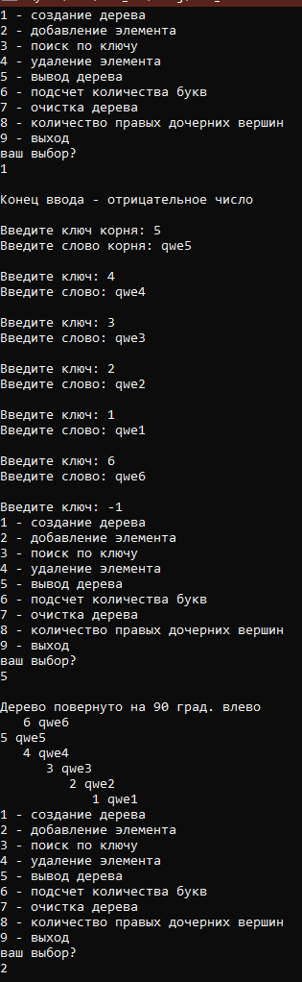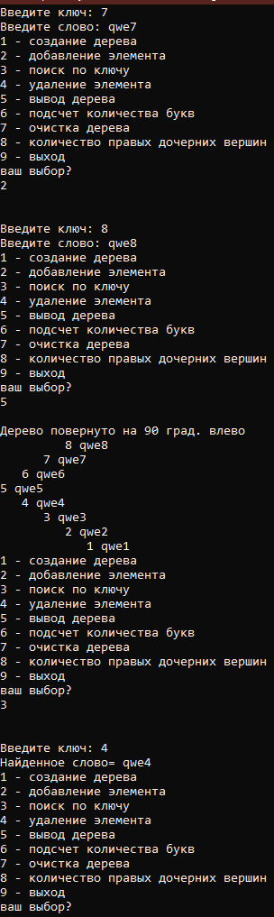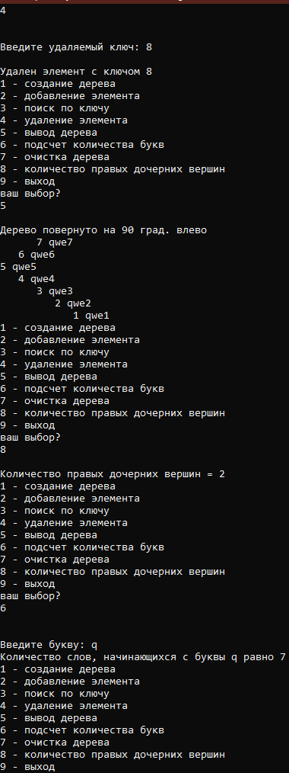

Дополнительные задания
Вариант 5
Дан указатель p1 на корень непустого дерева. Написать функцию вывода количества вершин дерева, являющихся левыми дочерними вершинами (корень дерева не учитывать).
Исходный код
// Дан указатель p1 на корень бинарного дерева. Написать функцию вывода количества листьев дерева, которые являются левыми дочерними вершинами.

#include <iostream>
using namespace std;
struct Tree //дерево
{
int key; //ключ
char text[5]; //текст - не более 4 букв
Tree* Left, * Right; // укащатели на левую и правую ветви
};
int sum = 0, result3 = 0, counter2 = 0;

Tree* makeTree(Tree* Root); //Создание дерева
Tree* list(int i, char* s); //Создание нового элемента
Tree* insertElem(Tree* Root, int key, char* s); //Добавление нового элемента
Tree* search(Tree* n, int key); //Поиск элемента по ключу
Tree* delet(Tree* Root, int key); //Удаление элемента по ключу
void view(Tree* t, int level); //Вывод дерева
int count(Tree* t, char letter); //Подсчет количества слов
void delAll(Tree* t); //Очистка дерева
int task(Tree* tree); // Подсчёт левых

int c = 0; //количество слов
Tree* Root = NULL; //указатель корня

void main()
{
setlocale(0, "Russian");
int key, choice, n, numLeft = 0;
Tree* rc; char s[5], letter;
for (;;)
{
cout << "1 - создание дерева\n";
cout << "2 - добавление элемента\n";
cout << "3 - поиск по ключу\n";
cout << "4 - удаление элемента\n";
cout << "5 - вывод дерева\n";
cout << "6 - подсчет количества букв\n";
cout << "7 - очистка дерева\n";
cout << "8 - количество левых дочерних вершин\n";
cout << "9 - выход\n";
cout << "ваш выбор?\n";
cin >> choice;
cout << "\n";
switch (choice)
{
case 1: Root = makeTree(Root); break;
case 2: cout << "\nВведите ключ: "; cin >> key;
cout << "Введите слово: "; cin >> s;
insertElem(Root, key, s); break;
case 3: cout << "\nВведите ключ: "; cin >> key;
rc = search(Root, key);
cout << "Найденное слово= ";
puts(rc->text); break;
case 4: cout << "\nВведите удаляемый ключ: "; cin >> key;
Root = delet(Root, key); break;
case 5: if (Root->key >= 0)
{
cout << "Дерево повернуто на 90 град. влево" << endl;
view(Root, 0);
}
else cout << "Дерево пустое\n"; break;
case 6: cout << "\nВведите букву: "; cin >> letter;
n = count(Root, letter);
cout << "Количество слов, начинающихся с буквы " << letter;
cout << " равно " << n << endl; break;
case 7: delAll(Root); break;
case 8: numLeft = task(Root);
cout << "Количество левых дочерних вершин = " << numLeft << endl;
break;
case 9: exit(0);
}
}
}

Tree* makeTree(Tree* Root) //Создание дерева
{
int key; char s[20]; // для ключа и строки
cout << "Конец ввода - отрицательное число\n\n";
if (Root == NULL) // если дерево не создано
{
cout << "Введите ключ корня: "; cin >> key;
cout << "Введите слово корня: "; cin >> s;
Root = list(key, s); // установка указателя на корень
}
while (1) //добавление элементов
{
cout << "\nВведите ключ: "; cin >> key;
if (key < 0) break; //признак выхода (ключ < 0)
cout << "Введите слово: "; cin >> s;
insertElem(Root, key, s);
}
return Root;
}

Tree* list(int i, char* s) //Создание нового элемента
{
Tree* t = new Tree[sizeof(Tree)]; // выделение памяти
t->key = i; // ключ
for (i = 0; i < 5; i++)
*((t->text) + i) = *(s + i); // создание
t->Left = t->Right = NULL; // правая и левая ветви
return t;
}

Tree* insertElem(Tree* t, int key, char* s) //Добавление нового элемента
{
Tree* Prev = NULL; // Prev - элемент перед текущим
int find = 0; // признак поиска
while (t && !find)
{
Prev = t;
if (key == t->key)
find = 1; //ключи должны быть уникальны
else
if (key < t->key) t = t->Left;
else t = t->Right;
}
if (!find) //найдено место с адресом Prev
{
t = list(key, s); //создается новый узел
if (key < Prev->key) // если ключ меньше
Prev->Left = t; // то помещается на левую ветвь
else
Prev->Right = t; // иначе на правую
}
return t;
}

Tree* delet(Tree* Root, int key) //Удаление элемента по ключу
{ // Del, Prev_Del - удаляемый элемент и его предыдущий ;
// R, Prev_R - элемент, на который заменяется удаленный, и его родитель;
Tree* Del, * Prev_Del, * R, * Prev_R;
Del = Root;
Prev_Del = NULL;
while (Del != NULL && Del->key != key)//поиск элемента и его родителя
{
Prev_Del = Del;
if (Del->key > key)
Del = Del->Left;
else
Del = Del->Right;
}
if (Del == NULL) // элемент не найден
{
puts("\nНет такого ключа");
return Root;
}
if (Del->Right == NULL) // поиск элемента R для замены
R = Del->Left; // переход на левую ветвь
else
if (Del->Left == NULL)
R = Del->Right; // или на правую
else
{
Prev_R = Del; //поиск самого правого элемента в левом поддереве
R = Del->Left;
while (R->Right != NULL)
{
Prev_R = R;
R = R->Right;
}
if (Prev_R == Del) // найден элемент для замены R и его родителя Prev_R
R->Right = Del->Right;
else
{
R->Right = Del->Right;
Prev_R->Right = R->Left;
R->Left = Prev_R;
}
}
if (Del == Root) Root = R; //удаление корня и замена его на R
else
// поддерево R присоединяется к родителю удаляемого узла
if (Del->key < Prev_Del->key)
Prev_Del->Left = R; // на левую ветвь
else
Prev_Del->Right = R; // на правую ветвь
int tmp = Del->key;
cout << "\nУдален элемент с ключом " << tmp << endl;
delete Del;
return Root;
}

Tree* search(Tree* n, int key) //Поиск элемента по ключу
{
Tree* rc = n;
if (rc != NULL)
{
if (key < (key, n->key))
rc = search(n->Left, key);
else
if (key > (key, n->key))
rc = search(n->Right, key);
}
else
cout << "Нет такого элемента\n";
return rc;
}

int count(Tree* t, char letter) //Подсчет количества букв
{
if (t)
{
count(t->Right, letter);
if (*(t->text) == letter)
c++; // увеличиваем счетчик
count(t->Left, letter);
}
return c;
}

void view(Tree* t, int level) //Вывод дерева
{
if (t)
{
view(t->Right, level + 1); //вывод правого поддерева
for (int i = 0; i < level; i++)
cout << " ";
int tm = t->key;
cout << tm << ' ';
puts(t->text);
view(t->Left, level + 1); //вывод левого поддерева
}
}

void delAll(Tree* t) //Очистка дерева
{
if (t != NULL)
{
delAll(t->Left);
delAll(t->Right);
delete t;
}
}

int task(Tree* tree)
{

if (tree->Right != NULL)
{
task(tree->Right);
}
if (tree->Left != NULL)
{
task(tree->Left);
sum++; // подсчет количества листьев левой вершины
}
return sum;
}
Консоль отладки
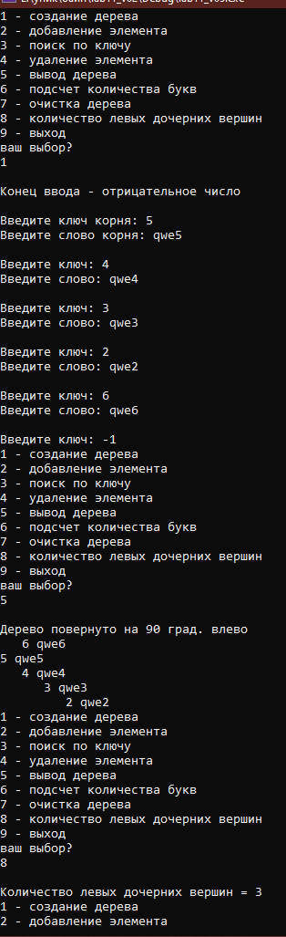

Вариант 7
Дан указатель p1 на корень непустого дерева. Написать функцию вывода количества листьев данного дерева.
Исходный код
// Дан указатель p1 на корень непустого дерева. Написать функцию вывода количества листьев данного дерева.
#include <iostream>
using namespace std;
struct Tree //дерево
{
int key; //ключ
char text[5]; //текст - не более 4 букв
Tree* Left, * Right; // укащатели на левую и правую ветви
};
int sum = 0, result3 = 0, counter2 = 0;

Tree* makeTree(Tree* Root); //Создание дерева
Tree* list(int i, char* s); //Создание нового элемента
Tree* insertElem(Tree* Root, int key, char* s); //Добавление нового элемента
Tree* search(Tree* n, int key); //Поиск элемента по ключу
Tree* delet(Tree* Root, int key); //Удаление элемента по ключу
void view(Tree* t, int level); //Вывод дерева
int count(Tree* t, char letter); //Подсчет количества слов
void delAll(Tree* t); //Очистка дерева
int task(Tree* tree); // Подсчёт листьев

int c = 0; //количество слов
Tree* Root = NULL; //указатель корня

void main()
{
setlocale(0, "Russian");
int key, choice, n, numLeft = 0;
Tree* rc; char s[5], letter;
for (;;)
{
cout << "1 - создание дерева\n";
cout << "2 - добавление элемента\n";
cout << "3 - поиск по ключу\n";
cout << "4 - удаление элемента\n";
cout << "5 - вывод дерева\n";
cout << "6 - подсчет количества букв\n";
cout << "7 - очистка дерева\n";
cout << "8 - количество листьев\n";
cout << "9 - выход\n";
cout << "ваш выбор?\n";
cin >> choice;
cout << "\n";
switch (choice)
{
case 1: Root = makeTree(Root); break;
case 2: cout << "\nВведите ключ: "; cin >> key;
cout << "Введите слово: "; cin >> s;
insertElem(Root, key, s); break;
case 3: cout << "\nВведите ключ: "; cin >> key;
rc = search(Root, key);
cout << "Найденное слово= ";
puts(rc->text); break;
case 4: cout << "\nВведите удаляемый ключ: "; cin >> key;
Root = delet(Root, key); break;
case 5: if (Root->key >= 0)
{
cout << "Дерево повернуто на 90 град. влево" << endl;
view(Root, 0);
}
else cout << "Дерево пустое\n"; break;
case 6: cout << "\nВведите букву: "; cin >> letter;
n = count(Root, letter);
cout << "Количество слов, начинающихся с буквы " << letter;
cout << " равно " << n << endl; break;
case 7: delAll(Root); break;
case 8: numLeft = task(Root);
cout << "Количество правых дочерних вершин = " << numLeft << endl;
break;
case 9: exit(0);
}
}
}

Tree* makeTree(Tree* Root) //Создание дерева
{
int key; char s[20]; // для ключа и строки
cout << "Конец ввода - отрицательное число\n\n";
if (Root == NULL) // если дерево не создано
{
cout << "Введите ключ корня: "; cin >> key;
cout << "Введите слово корня: "; cin >> s;
Root = list(key, s); // установка указателя на корень
}
while (1) //добавление элементов
{
cout << "\nВведите ключ: "; cin >> key;
if (key < 0) break; //признак выхода (ключ < 0)
cout << "Введите слово: "; cin >> s;
insertElem(Root, key, s);
}
return Root;
}

Tree* list(int i, char* s) //Создание нового элемента
{
Tree* t = new Tree[sizeof(Tree)]; // выделение памяти
t->key = i; // ключ
for (i = 0; i < 5; i++)
*((t->text) + i) = *(s + i); // создание
t->Left = t->Right = NULL; // правая и левая ветви
return t;
}

Tree* insertElem(Tree* t, int key, char* s) //Добавление нового элемента
{
Tree* Prev = NULL; // Prev - элемент перед текущим
int find = 0; // признак поиска
while (t && !find)
{
Prev = t;
if (key == t->key)
find = 1; //ключи должны быть уникальны
else
if (key < t->key) t = t->Left;
else t = t->Right;
}
if (!find) //найдено место с адресом Prev
{
t = list(key, s); //создается новый узел
if (key < Prev->key) // если ключ меньше
Prev->Left = t; // то помещается на левую ветвь
else
Prev->Right = t; // иначе на правую
}
return t;
}

Tree* delet(Tree* Root, int key) //Удаление элемента по ключу
{ // Del, Prev_Del - удаляемый элемент и его предыдущий ;
// R, Prev_R - элемент, на который заменяется удаленный, и его родитель;
Tree* Del, * Prev_Del, * R, * Prev_R;
Del = Root;
Prev_Del = NULL;
while (Del != NULL && Del->key != key)//поиск элемента и его родителя
{
Prev_Del = Del;
if (Del->key > key)
Del = Del->Left;
else
Del = Del->Right;
}
if (Del == NULL) // элемент не найден
{
puts("\nНет такого ключа");
return Root;
}
if (Del->Right == NULL) // поиск элемента R для замены
R = Del->Left; // переход на левую ветвь
else
if (Del->Left == NULL)
R = Del->Right; // или на правую
else
{
Prev_R = Del; //поиск самого правого элемента в левом поддереве
R = Del->Left;
while (R->Right != NULL)
{
Prev_R = R;
R = R->Right;
}
if (Prev_R == Del) // найден элемент для замены R и его родителя Prev_R
R->Right = Del->Right;
else
{
R->Right = Del->Right;
Prev_R->Right = R->Left;
R->Left = Prev_R;
}
}
if (Del == Root) Root = R; //удаление корня и замена его на R
else
// поддерево R присоединяется к родителю удаляемого узла
if (Del->key < Prev_Del->key)
Prev_Del->Left = R; // на левую ветвь
else
Prev_Del->Right = R; // на правую ветвь
int tmp = Del->key;
cout << "\nУдален элемент с ключом " << tmp << endl;
delete Del;
return Root;
}

Tree* search(Tree* n, int key) //Поиск элемента по ключу
{
Tree* rc = n;
if (rc != NULL)
{
if (key < (key, n->key))
rc = search(n->Left, key);
else
if (key > (key, n->key))
rc = search(n->Right, key);
}
else
cout << "Нет такого элемента\n";
return rc;
}

int count(Tree* t, char letter) //Подсчет количества букв
{
if (t)
{
count(t->Right, letter);
if (*(t->text) == letter)
c++; // увеличиваем счетчик
count(t->Left, letter);
}
return c;
}

void view(Tree* t, int level) //Вывод дерева
{
if (t)
{
view(t->Right, level + 1); //вывод правого поддерева
for (int i = 0; i < level; i++)
cout << " ";
int tm = t->key;
cout << tm << ' ';
puts(t->text);
view(t->Left, level + 1); //вывод левого поддерева
}
}

void delAll(Tree* t) //Очистка дерева
{
if (t != NULL)
{
delAll(t->Left);
delAll(t->Right);
delete t;
}
}

int task(Tree* tree)
{

if (tree->Right != NULL)
{
task(tree->Right);
sum++; // подсчет количества листьев правой вершины
}
if (tree->Left != NULL)
{
task(tree->Left);
sum++; // подсчет количества листьев левой вершины
}
return sum;
}
Консоль отладки
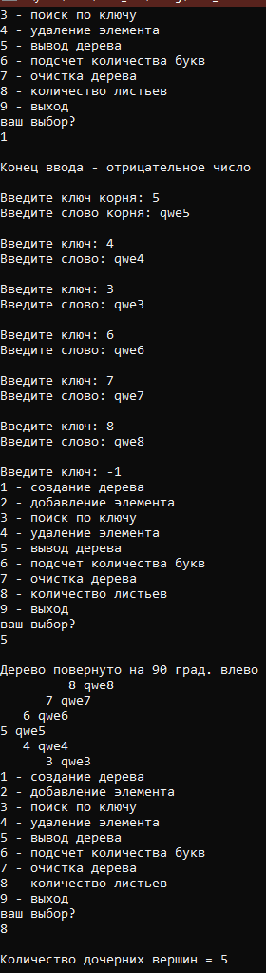

Вариант 12
Дан указатель p1 на корень непустого дерева. Написать функцию определения количества узлов с четными ключами
Исходный код
// Дан указатель p1 на корень непустого дерева. Написать функцию определения количества узлов с четными ключами.
#include <iostream>
using namespace std;
struct Tree //дерево
{
int key; //ключ
char text[5]; //текст - не более 4 букв
Tree* Left, * Right; // укащатели на левую и правую ветви
};
int sum = 1, result3 = 0, counter2 = 0, counter = 0;

Tree* makeTree(Tree* Root); //Создание дерева
Tree* list(int i, char* s); //Создание нового элемента
Tree* insertElem(Tree* Root, int key, char* s); //Добавление нового элемента
Tree* search(Tree* n, int key); //Поиск элемента по ключу
Tree* delet(Tree* Root, int key); //Удаление элемента по ключу
void view(Tree* t, int level); //Вывод дерева
int count(Tree* t, char letter); //Подсчет количества слов
void delAll(Tree* t); //Очистка дерева
int task(Tree* tree, int level); // Подсчёт листьев

int c = 0; //количество слов
Tree* Root = NULL; //указатель корня

void main()
{
setlocale(0, "Russian");
int key, choice, n, numLeft = 0;
Tree* rc; char s[5], letter;
for (;;)
{
cout << "1 - создание дерева\n";
cout << "2 - добавление элемента\n";
cout << "3 - поиск по ключу\n";
cout << "4 - удаление элемента\n";
cout << "5 - вывод дерева\n";
cout << "6 - подсчет количества букв\n";
cout << "7 - очистка дерева\n";
cout << "8 - количество листьев\n";
cout << "9 - выход\n";
cout << "ваш выбор?\n";
cin >> choice;
cout << "\n";
switch (choice)
{
case 1: Root = makeTree(Root); break;
case 2: cout << "\nВведите ключ: "; cin >> key;
cout << "Введите слово: "; cin >> s;
insertElem(Root, key, s); break;
case 3: cout << "\nВведите ключ: "; cin >> key;
rc = search(Root, key);
cout << "Найденное слово= ";
puts(rc->text); break;
case 4: cout << "\nВведите удаляемый ключ: "; cin >> key;
Root = delet(Root, key); break;
case 5: if (Root->key >= 0)
{
cout << "Дерево повернуто на 90 град. влево" << endl;
view(Root, 0);
}
else cout << "Дерево пустое\n"; break;
case 6: cout << "\nВведите букву: "; cin >> letter;
n = count(Root, letter);
cout << "Количество слов, начинающихся с буквы " << letter;
cout << " равно " << n << endl; break;
case 7: delAll(Root); break;
case 8: cout << "Количество дочерних вершин = " << task(Root, 0) << endl; break;
case 9: exit(0);
}
}
}

Tree* makeTree(Tree* Root) //Создание дерева
{
int key; char s[20]; // для ключа и строки
cout << "Конец ввода - отрицательное число\n\n";
if (Root == NULL) // если дерево не создано
{
cout << "Введите ключ корня: "; cin >> key;
cout << "Введите слово корня: "; cin >> s;
Root = list(key, s); // установка указателя на корень
}
while (1) //добавление элементов
{
cout << "\nВведите ключ: "; cin >> key;
if (key < 0) break; //признак выхода (ключ < 0)
cout << "Введите слово: "; cin >> s;
insertElem(Root, key, s);
}
return Root;
}

Tree* list(int i, char* s) //Создание нового элемента
{
Tree* t = new Tree[sizeof(Tree)]; // выделение памяти
t->key = i; // ключ
for (i = 0; i < 5; i++)
*((t->text) + i) = *(s + i); // создание
t->Left = t->Right = NULL; // правая и левая ветви
return t;
}

Tree* insertElem(Tree* t, int key, char* s) //Добавление нового элемента
{
Tree* Prev = NULL; // Prev - элемент перед текущим
int find = 0; // признак поиска
while (t && !find)
{
Prev = t;
if (key == t->key)
find = 1; //ключи должны быть уникальны
else
if (key < t->key) t = t->Left;
else t = t->Right;
}
if (!find) //найдено место с адресом Prev
{
t = list(key, s); //создается новый узел
if (key < Prev->key) // если ключ меньше
Prev->Left = t; // то помещается на левую ветвь
else
Prev->Right = t; // иначе на правую
}
return t;
}

Tree* delet(Tree* Root, int key) //Удаление элемента по ключу
{ // Del, Prev_Del - удаляемый элемент и его предыдущий ;
// R, Prev_R - элемент, на который заменяется удаленный, и его родитель;
Tree* Del, * Prev_Del, * R, * Prev_R;
Del = Root;
Prev_Del = NULL;
while (Del != NULL && Del->key != key)//поиск элемента и его родителя
{
Prev_Del = Del;
if (Del->key > key)
Del = Del->Left;
else
Del = Del->Right;
}
if (Del == NULL) // элемент не найден
{
puts("\nНет такого ключа");
return Root;
}
if (Del->Right == NULL) // поиск элемента R для замены
R = Del->Left; // переход на левую ветвь
else
if (Del->Left == NULL)
R = Del->Right; // или на правую
else
{
Prev_R = Del; //поиск самого правого элемента в левом поддереве
R = Del->Left;
while (R->Right != NULL)
{
Prev_R = R;
R = R->Right;
}
if (Prev_R == Del) // найден элемент для замены R и его родителя Prev_R
R->Right = Del->Right;
else
{
R->Right = Del->Right;
Prev_R->Right = R->Left;
R->Left = Prev_R;
}
}
if (Del == Root) Root = R; //удаление корня и замена его на R
else
// поддерево R присоединяется к родителю удаляемого узла
if (Del->key < Prev_Del->key)
Prev_Del->Left = R; // на левую ветвь
else
Prev_Del->Right = R; // на правую ветвь
int tmp = Del->key;
cout << "\nУдален элемент с ключом " << tmp << endl;
delete Del;
return Root;
}

Tree* search(Tree* n, int key) //Поиск элемента по ключу
{
Tree* rc = n;
if (rc != NULL)
{
if (key < (key, n->key))
rc = search(n->Left, key);
else
if (key > (key, n->key))
rc = search(n->Right, key);
}
else
cout << "Нет такого элемента\n";
return rc;
}

int count(Tree* t, char letter) //Подсчет количества букв
{
if (t)
{
count(t->Right, letter);
if (*(t->text) == letter)
c++; // увеличиваем счетчик
count(t->Left, letter);
}
return c;
}

void view(Tree* t, int level) //Вывод дерева
{
if (t)
{
view(t->Right, level + 1); //вывод правого поддерева
for (int i = 0; i < level; i++)
cout << " ";
int tm = t->key;
cout << tm << ' ';
puts(t->text);
view(t->Left, level + 1); //вывод левого поддерева
}
}

void delAll(Tree* t) //Очистка дерева
{
if (t != NULL)
{
delAll(t->Left);
delAll(t->Right);
delete t;
}
}

int task(Tree* tr, int level)
{
if (tr)
{
task(tr->Right, level + 1); //вывод правого поддерева
if (tr->key % 2 == 0)
counter++;

task(tr->Left, level + 1); //вывод левого поддерева
}
return counter;
}
Консоль отладки
